电子信息教学站2018年春季学生座谈会简报
2018年5月6日下午，上海理工大学继续教育学院电子信息教学站在上海电子信息职业技术学院继续教育学院305教室召开了2018年春季学生座谈会。会议邀请了上海电子信息职业技术学院继续教育学院教学督导邓桂英教授、授课教师代表以及学生代表共22人参加。座谈会由上海电子信息职业技术学院继续教育学院林云老师主持。
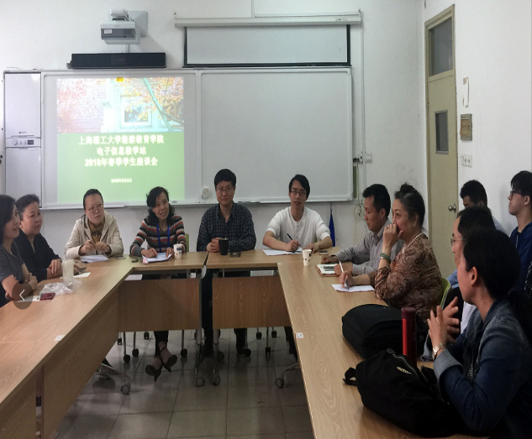
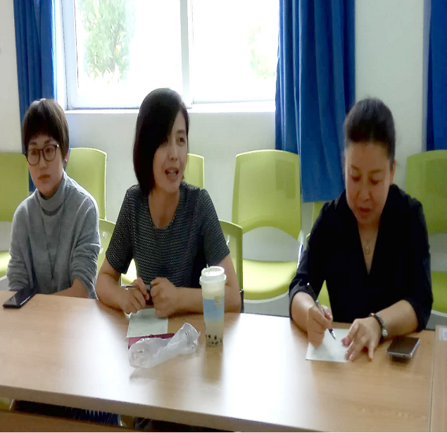
首先，林云老师介绍本次座谈会内容。希望通过教学管理、教务及日常管理及工学结合、专业优化三个方面进行交流，听取师生们的意见，提升电子信息教学站的教学与服务质量。邓教授强调座谈会的目的是为了改进教学，提高学生们的学习兴趣；也对即将毕业的同学们提出了论文的要求和注意事项，希望同学们独立完成，切忌大段文字抄袭，指导教师会严格审查论文情况。鼓励同学们对教师上课、自己的学习情况踊跃发言交流。之后，学生代表对学校的教学环境和任课老师讲课情况给予了充分肯定，同时也提出了一些自己的想法和困惑。例如有学生提出希望老师放慢教学进度，这样更利于他们对知识的吸收掌握、更有时间复习考试。林云老师对学生提出的问题进行了解答，强调了成人教育中有一部分函授课程需要学生自学，建议数学和英语课程要学生课后大量练习。学生提出的合理有效的建议，邓教授和电子信息教学站的相关老师都一一记录以便应用于今后的教学工作中。最后，邓教授鼓励同学们要珍惜光阴，珍惜学校良好的教学资源，教学环境，好好学习，将理论知识和平日工作结合起来，有效做到理论联系实际。
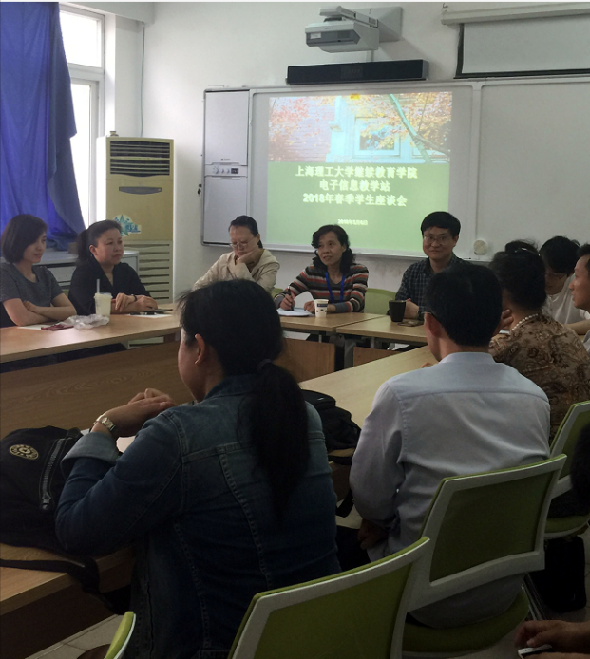
在教师畅谈环节中，多年从事继续教育政治经济学的朱桂芬老师说到，学校安排的课程计划很好，对学生的要求及时提出大方向，能够将案例和理论知识结合；学生出勤和学习都值得表扬，希望学生们坚持学习，继续努力。顾晶老师希望学生们的毕业论文能够达到本科要求。宋金亚老师针对机械班专业教学做出了专业理论指导，并肯定教学站各位管理人员的辛勤付出。邓教授肯定了电子信息教学站的校园环境、教学设备和卫生情况，夸赞了任课老师教学态度及教学方法便于学生理解学习等优点，同时也提出了如何帮助学生更好的记住知识点，如何增强学生上课认真听讲及更好的调动学生积极性的经验指导。
通过本次座谈会活动，我们既发现了亮点，也找出了不足，受益匪浅。我们会继续完善教学工作安排，确保高质量的教学水平和服务质量，为学校教育工作扎实有效开展奠定坚实基础。

上海电子信息职业技术学院
继续教育学院
2018-05-06

